НАВЕСНОЕ ОБОРУДОВАНИЕ ДЛЯ экскаваторов-погрузчиков

Экскаватор траншейный ЭТр-150/20
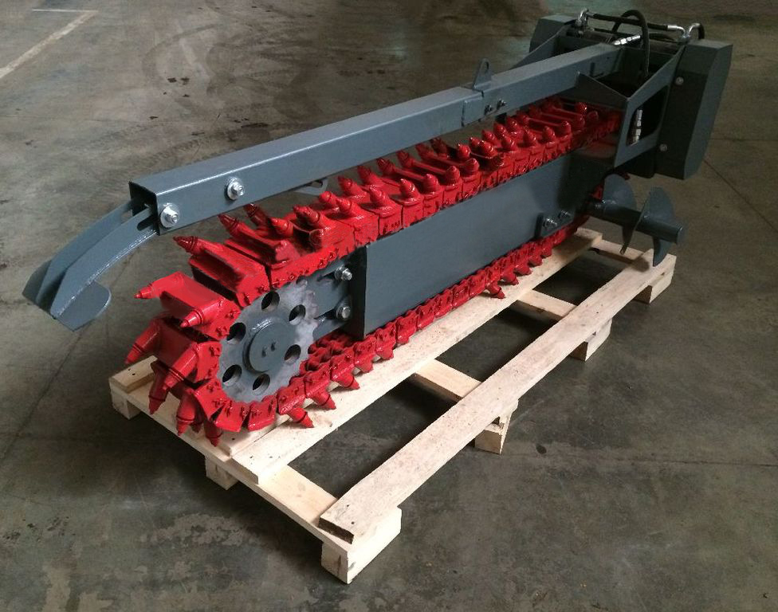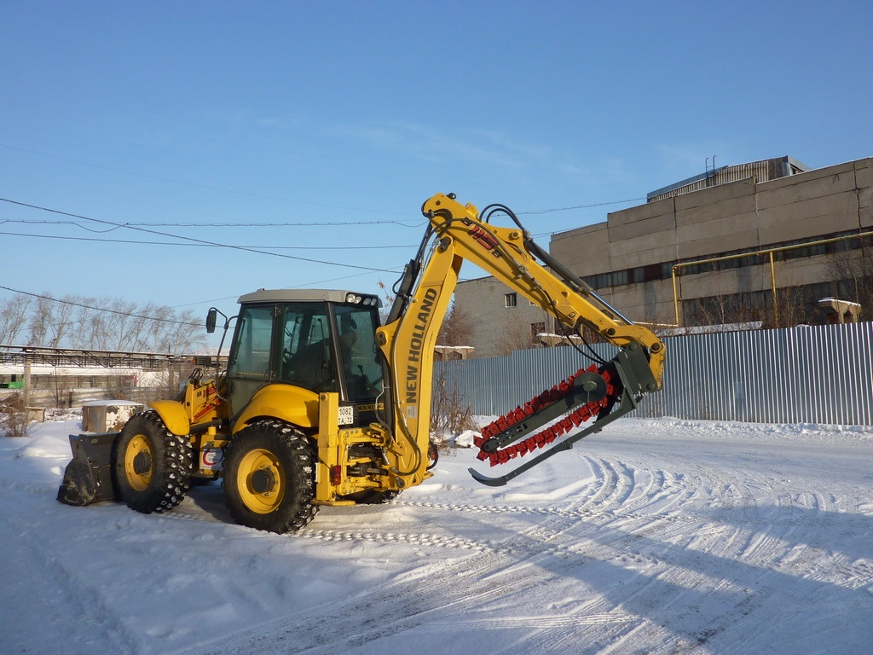

Одним из флагманов в линейке производства является траншеекопатель, предназначенный для рытья траншей под укладку кабеля и других коммуникаций.

Траншеекопатель обладает большой производственной мощностью. Он дает возможность осуществлять процесс копания и выемку отработанного грунта одновременно, за один проход. Извлеченный им грунт можно использовать при засыпке траншеи, поскольку он равномерно измельчается и располагается по краю траншеи.

В производстве нашего оборудования мы используем надежные комплектующие, которые прошли проверку временем!

Технические характеристики:
Максимальная производительность, м/час (значение может меняться в зависимость от структуры, температуры грунта и т.д...) | 19
Максимальная глубина копания, м | 1,5
Ширина траншеи, м | 0,2
Рабочее давление в гидросистеме, МПа | 18-20
Рабочая подача гидравлической жидкости, л/мин | 100-120
Габаритные размеры, мм
длина/ширина/высота | 2200/1050/850
Масса, кг | 430

